大雅相似度分析软件使用说明——个人单篇检测

1. 网址：<http://dsa.dayainfo.com/>
2. 点击“个人用户”按钮进入个人用户界面

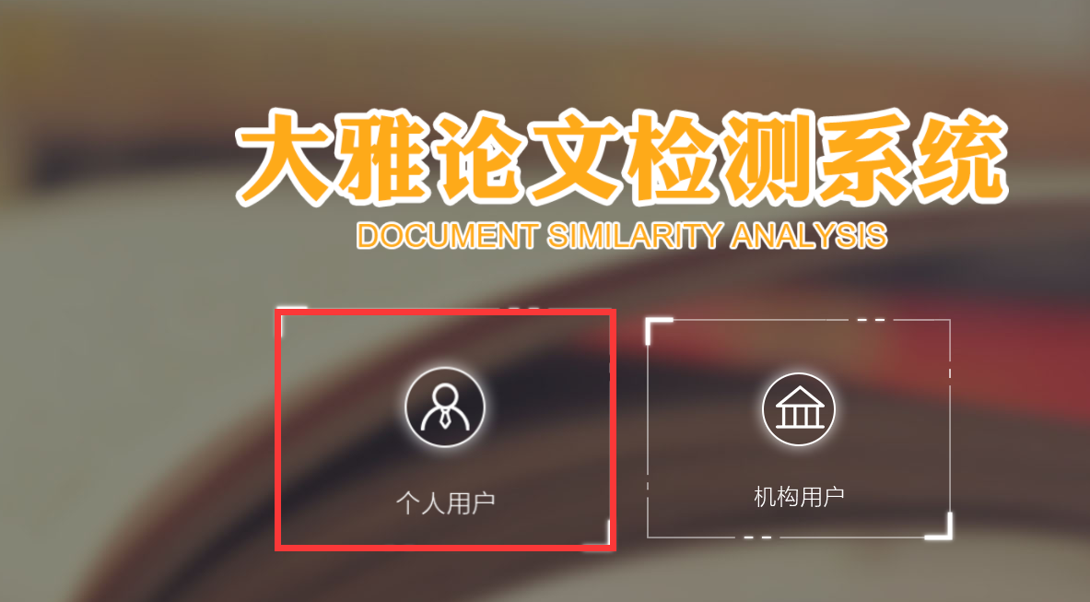

1. 点击“登陆”弹出用户登陆界面，输入用户名和密码，用户名为“**学号**”，初始密码为“**jd_学号**”。例如，你的学号是704107010023，那么用户名就是**704107010023**，密码就是**jd_704107010023**。

**注：务必在第一次登陆后尽快修改初始密码，以免被盗用，同时修改绑定邮箱，以便忘记密码找回。**

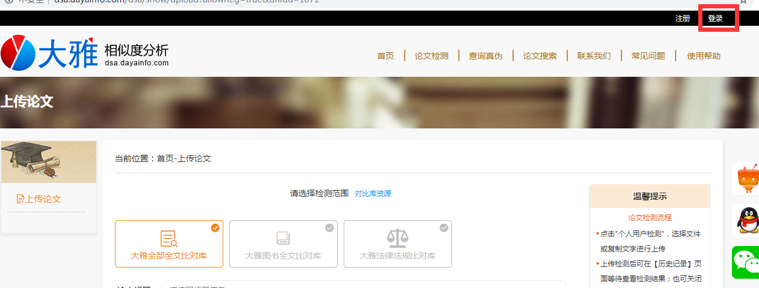

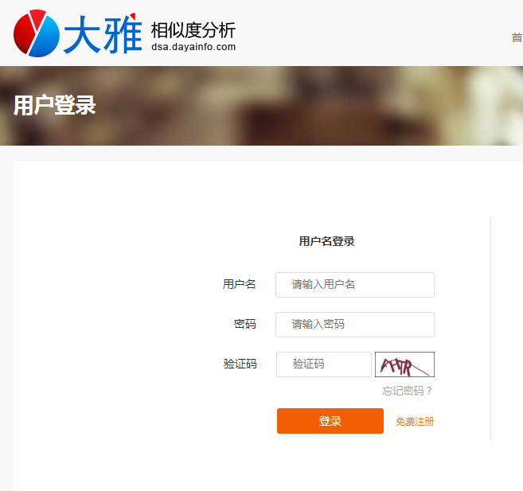

1. 进入系统后，在**账户中心—账户信息**中，尽快修改密码，以免账号被盗用；同时修

改绑定邮箱，以便以后找回密码。

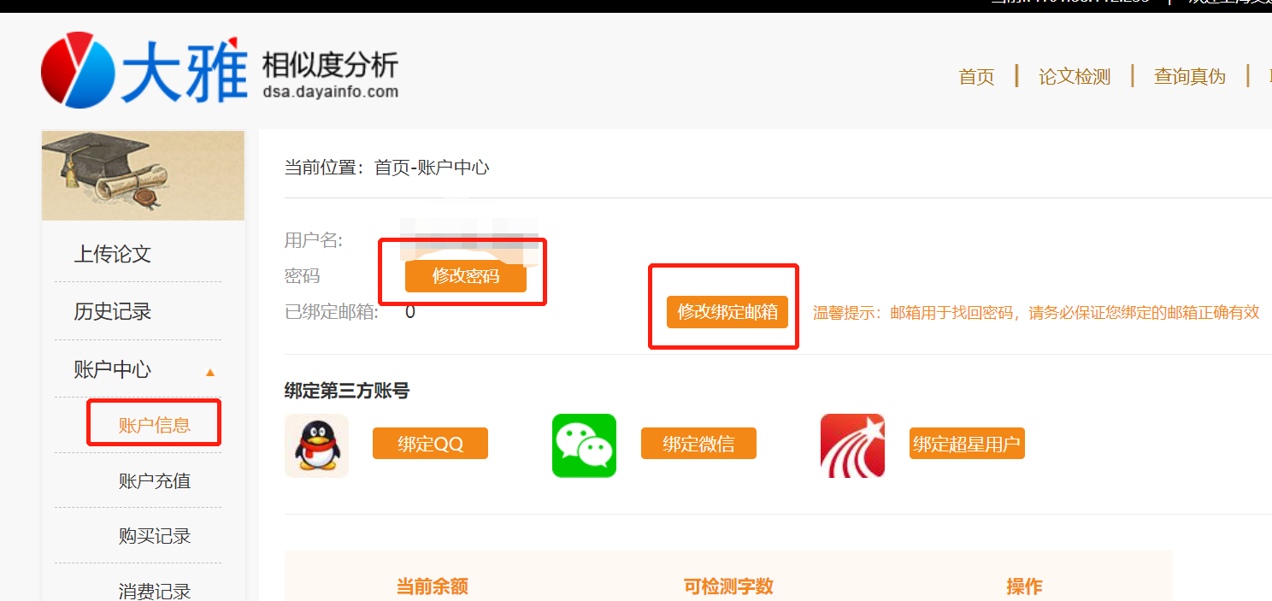

1. 通过点击“上传论文”、“大雅全部全文对比库”开始比对论文的相似度，点击左边“历史记录”可以查看之前检测的记录。你可以在这里直接上传原文文档进行检测，也可以点击“文字粘贴”直接粘贴待检测内容。

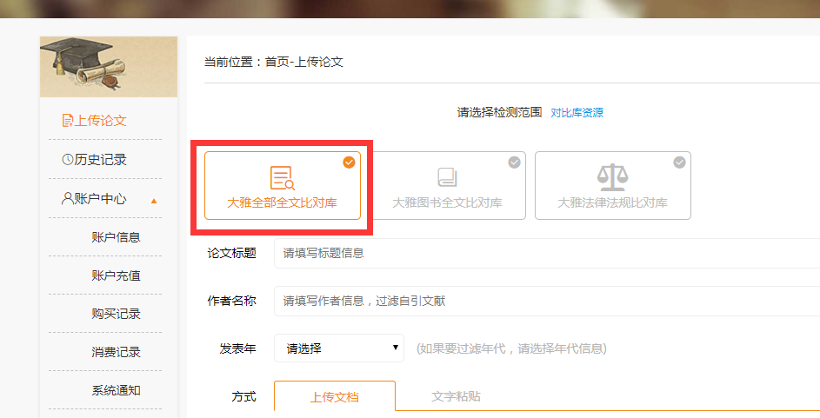

1. 点击“查看”会弹出提示“本次可使用您所在单位提供的免费权限，查看、下载详细对比报告，是否使用？”如果确定使用点击“使用”。**每个帐号一天最多免费检测3次，每个帐号共有5次免费检测的权限，点击确定即可以看到文章的相似度检测结果。如果超过5次需按要求付费，是否继续查看同学们可以根据自己具体情况来定。**

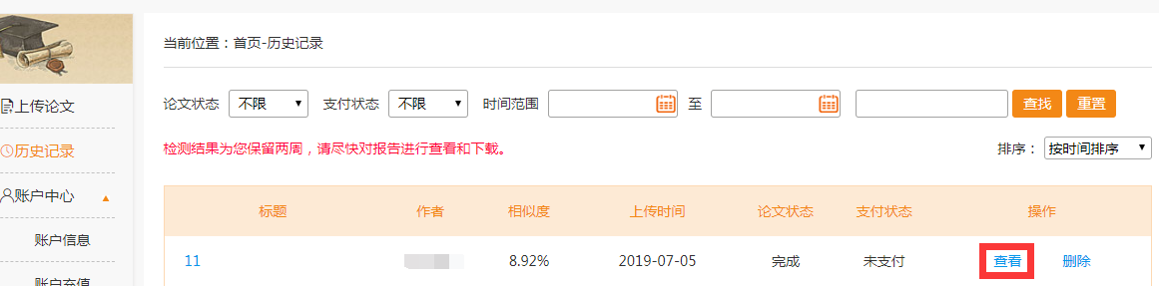

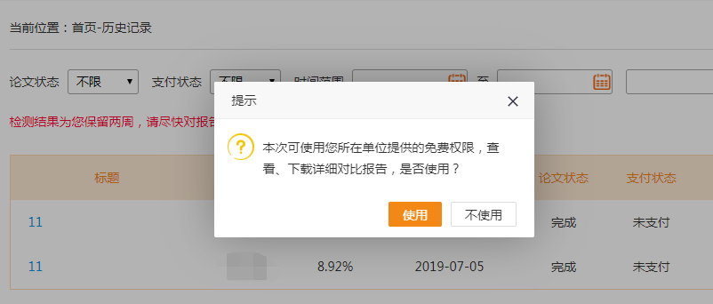

1. 检测报告中，一些统计数据与学院论文审查要求的对应关系（**这里看到的检测结果不包括你引用学院以前的毕业论文，最终定稿相似度检测的文献库包含大雅文献库以及学院以前的毕业论文**）：
   1. 毕业论文正文要求的字数：正文字数
   2. 正文中累计文献引用比例（含中、英文）：文献相似度
   3. 正文中单篇文献引用字数（含中、英文）：点击典型相似文献，详细情况见第7点。

点击下载报告查看相关相似度详细报告

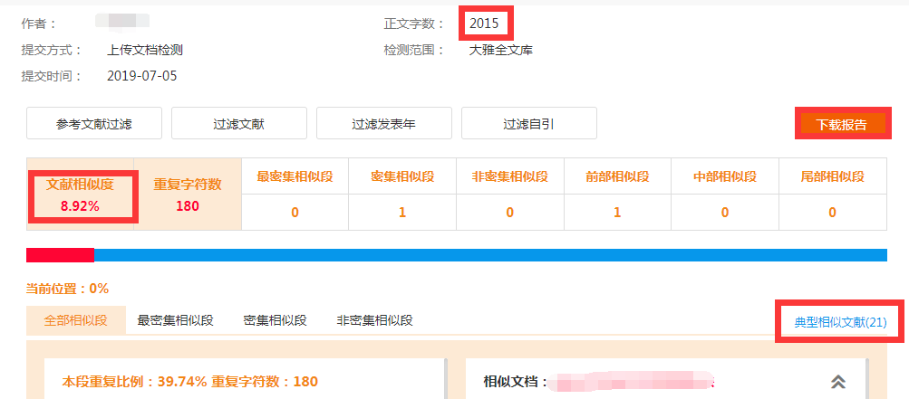

1. 点击典型相似文献后，弹出以下界面，图中显示相似图书列表，最上面即为图书相似度最高的图书，点击题名就可以看到重复字符数，该字符数就是单篇引用最多的图书字符数。依此类推，分别可以查看相似报纸、相似期刊论文和其他网络文档的相似度检测结果。

这4类中单篇引用最多的就是论文正文单篇引用字符数

例如：一篇论文4类相似度检查出来的重复字符数分别如下，那么这篇论文正文单篇引用字符数为：3900

* 相似图书：489
* 相似报纸：567
* 相似期刊论文：758
* 其他网络文档：3900

